导师制——朋辈领航
朋辈讲台之“高起点、多领域、广交流”
2019年3月31日，为了营造浓厚的学习氛围，调动学生学习的积极性和主动性，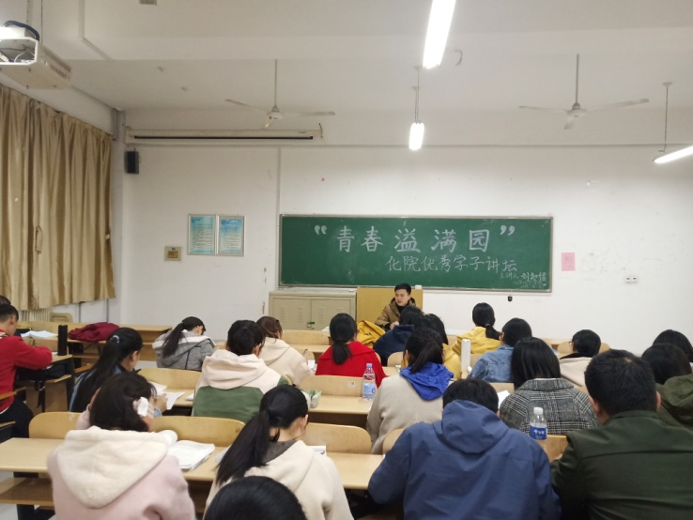为学生提供一个高起点、多领域的学习交流平台，以促进各年级学生之间的交流，营造求实创新，学术争鸣的良好氛围，我院在二号综合楼A2011举办了朋辈讲台活动。刘知信学长，用他的学习经验，悉心的为我们讲解学习中的问题。她们在讲座中反复强调专业学科学习的重要性，注重积累，所谓厚积薄发，并谈到要落实掌握好三个关键：自信、坚持、吃苦，才能让你离梦想更进一步。个真实的自己。
通过刘知信学长毫无保留地分享，不仅让同学们在迷途中找到方向，还使得同学们确立了更为远大的梦想，制定了更为科学的人生计划。

心灵摆渡||优秀学子讲坛——张大川、付卓林、宋勇、代国伟、孙业香、王文蓉
通讯员：2017级高分子材料与工程贾聪
为解决学生们的考研疑惑，使同学们尽早明确目标，制定科学的人生计划，4月24日晚上7点起，化学化工学院在二号综合楼A2015举办“朋辈领航讲坛”考研讲座。考研优秀学长张大川、付卓林、宋勇、代国伟，学姐孙业香、王文蓉应邀出席本次讲座，2017级全体学生积极参加。
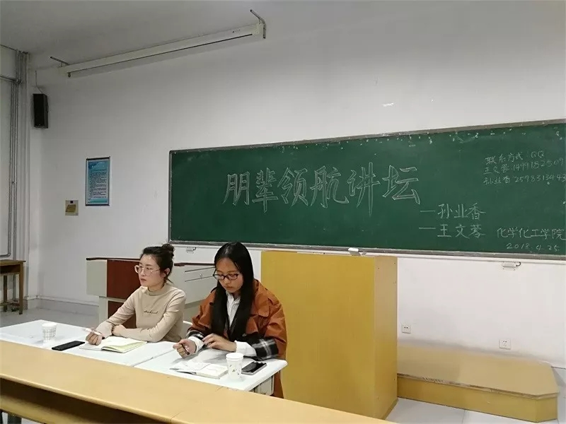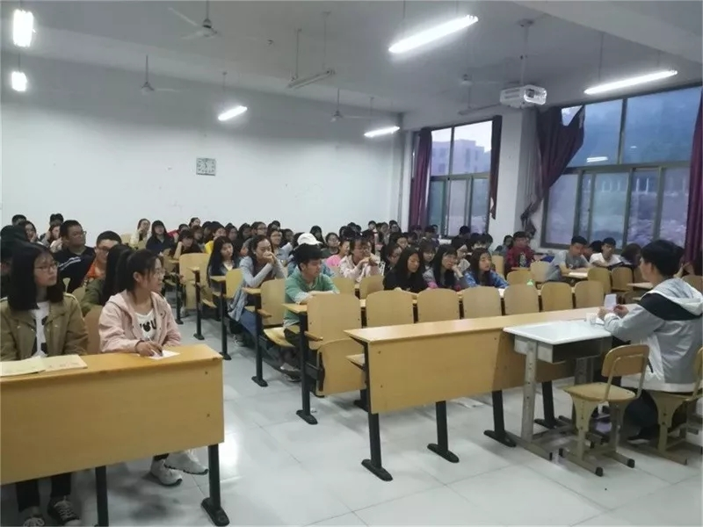

张大川学长，为同学们解读了“考研”这两个字的含义，帮助同学们理清考研动机，确立了考研的学习重点。
通过举例并分析目前较好的985，211学校的招生政策及研究方向，鼓励同学们确定明确目标，努力学习。就如何准备研究生各阶段考试，如何安排学习时间等给出合理的建议，其讲解贴近现实，举例丰富，同学们受益颇多。
学长宋勇、代国伟就考公与考研问题侃侃而谈，关注国家大事，积累行策常识是基础，有想法，有行动是核心，给予自己足够的信任，做时间的主人，是他们的循循善诱。
交流会接近尾声，主持人朱宇航做了简洁明了的总结并对众多学长学姐的倾囊相助表示衷心的感谢，相信在你们的照耀下未来的路一定会更加明亮、顺畅，而我们也一定不负众望，为我院续创辉煌。
化学化工学院
2018年4月24日

心灵摆渡||优秀学子讲坛——安东
通讯员：2017级高分子材料与工程贾聪
为解决学生们的考研疑惑，使同学们尽早明确目标，制定科学的人生计划，5月6日晚上7点，化学化工学院在二号综合楼A2015举办“朋辈领航讲坛”考研讲座。考研优秀学长安东应邀出席本次讲座，化学化工学院全体学生积极参加。

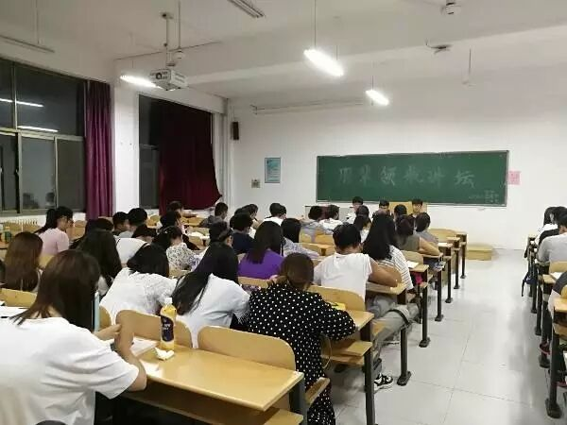

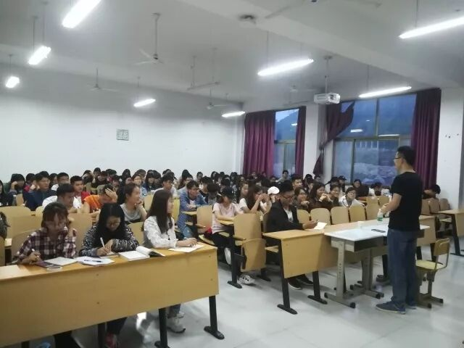

安东学长，以优异的考研成绩考入了上海工程技术大学材料学专业，今天他的到来，帮助同学们理清考研动机，确立了考研的学习重点。
通过举例并分析目前较好的985，211学校的招生政策及研究方向，鼓励同学们确定明确目标，努力学习。就如何准备研究生各阶段考试，如何安排学习时间等给出合理的建议，其讲解贴近现实，举例丰富，同学们受益颇多。
通过举例并分析目前较好的985，211学校的招生政策及研究方向，鼓励同学们确定明确目标，努力学习。就如何准备研究生各阶段考试，如何安排学习时间等给出合理的建议，其讲解贴近现实，举例丰富，同学们受益颇多。

化学化工学院
2018年5月6日

心灵摆渡||优秀学子讲坛——王明华、张林、王存璐
通讯员：2017级高分子材料与工程贾聪
为解决学生们的考研疑惑，使同学们尽早明确目标，制定科学的人生计划，5月13日晚上7点，化学化工学院在二号综合楼A2015举办“朋辈领航讲坛”考研讲座。考研优秀学长王明华、张林、王存璐应邀出席本次讲座，化学化工学院全体学生积极参加。

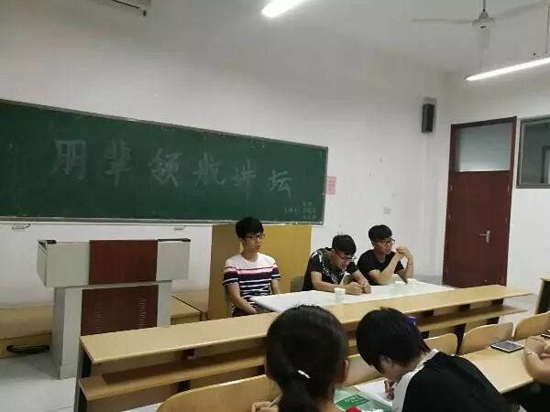

王明华学长，以优异的考研成绩考入了江西理工大学，他强调英语四六级的学习在考研中占取很大比重，复试比初试面临更大的竞争力，要把握全局选择好自己的目标学校，寻找研友取长补短，并肩作战。
张林学长收到北京化工大学抛出的橄榄枝，他指出学习要稳扎稳打，英语、高数要夯实基础，步步为营，理论知识的学习不可松懈。
王存璐学长被河北工业大学录取，他以切身经验告诉我们考研学校的选取切记扎堆报，专业课的复习要抓紧时机，合理安排时间做时间的主人。
交流会接近尾声，主持人做了简洁明了的总结并对众多学长学姐的倾囊相助表示衷心的感谢，相信在你们的照耀下未来的路一定会更加明亮、顺畅，而我们也一定不负众望，为我院续创辉煌。

化学化工学院
2018年5月13日
心灵摆渡||优秀学子讲坛——齐锦娣、王庆芳
通讯员：2017级高分子材料与工程贾聪
为解决学生们的考研疑惑，使同学们尽早明确目标，制定科学的人生计划，6月3日晚上7点，化学化工学院在二号综合楼A2015举办“朋辈领航讲坛”考研讲座。考研优秀学姐齐锦娣、王庆芳应邀出席本次讲座，化学化工学院全体学生积极参加。

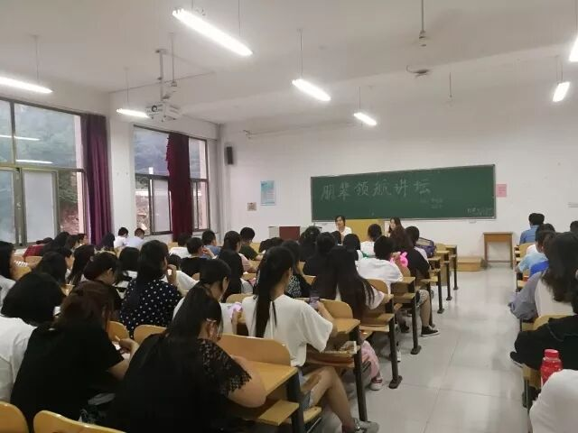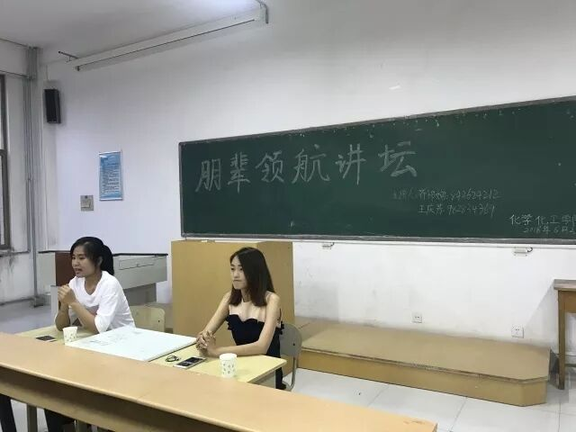

齐锦娣学姐开始就强调明确自己目标，确立是否考研是未来发展的关键。其次选取适合自己的学校并对其充分了解是考研成功的一半。另外，寻找与自己齐头并进的研友，互相支撑，互相成就，这样能为自己的考研提供强大的力量。
王庆芳学姐告诉我们要制定切合实际的学习计划并严格执行，同时要张弛有度，学会放松，保持自己积极的学习状态。复试注重整体素质的考核，能力的提升不能一蹴而就，需要默默蓄力。
她们在讲座中反复强调专业学科学习的重要性，注重积累，所谓厚积薄发，并谈到要落实掌握好三个关键：自信、坚持、吃苦，才能让你离梦想更进一步。
交流会接近尾声，主持人朱宇航做了简洁明了的总结并对学姐们的倾囊相助表示衷心的感谢，相信在你们的照耀下未来的路一定会更加明亮、顺畅，而我们也一定不负众望，为我院续创辉煌。

化学化工学院
2018年6月3日

心灵摆渡||优秀学子讲坛——苏喆
通讯员：2017级高分子材料与工程贾聪
6月9日晚上7点化学化工学院在二号综合楼A2015举办“朋辈领航讲坛”考研讲座。来自文学与传媒学院考研优秀学长苏喆应邀出席本次讲座，化学化工学院全体学生积极参加。

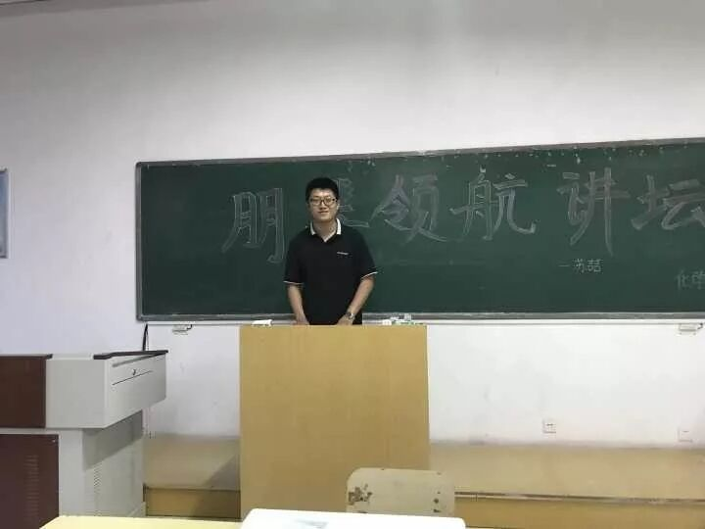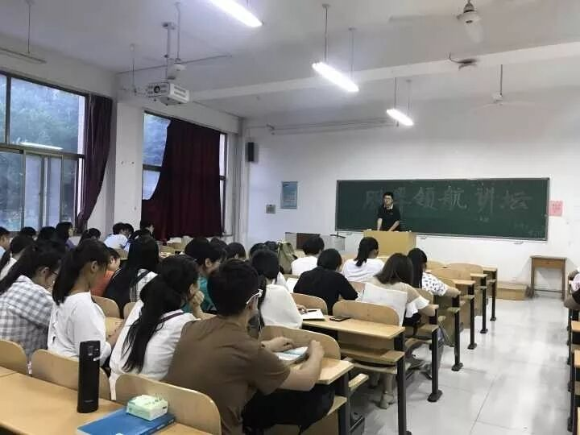

苏喆学长强调学历是就业的敲门砖，他就“如何面对考研”,为广大有意考研的学子做了全程策划,同时对我国考研的形势、政策、研究生就业与创业等各个方面信息进行详细地介绍与分析。他表明考研要有坚定的信念，而思想行动与刻苦努力则是考研关键。
在讲座中，苏喆学长多次强调英语学习在考研中的重要性，深深地增强了广大考研学子的考研信心。
交流会接近尾声，主持人做了简洁明了的总结并对学长的倾囊相助表示衷心的感谢。本次讲座为我院学生真正了解考研、走近考研、正确规划自己的生涯做了正确的引导, 相信同学们在今后的考研道路上，一定能披荆斩棘，大展鸿鹄，走向成功。

化学化工学院
2018年6月9日

心灵摆渡||优秀学子讲坛——王晓语
通讯员：2017级高分子材料与工程贾聪
为营造良好的学习交流氛围，从而进一步激发同学们的求知热情，提高同学们的学习积极性，改进学习方法，养成良好的学习习惯，使同学们尽早明确目标，制定科学的人生计划。2018年11月16日晚上，化学化工学院在二号综合楼A2010进行主题为“书香溢满园”的优秀学子讲坛。获得国家励志奖学金2016级王晓语，学习部及2018级学生干部和学生参加了此次讲坛。

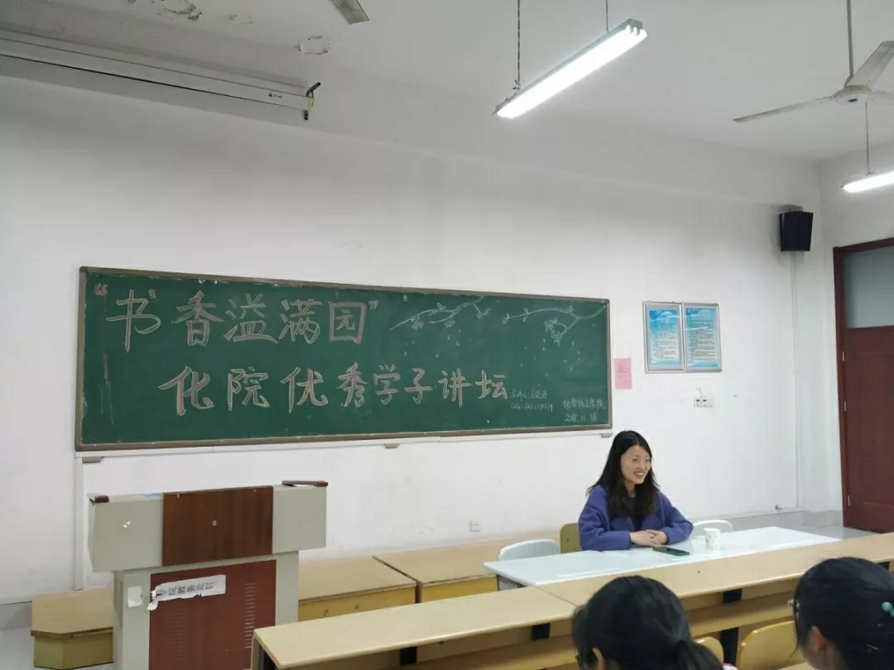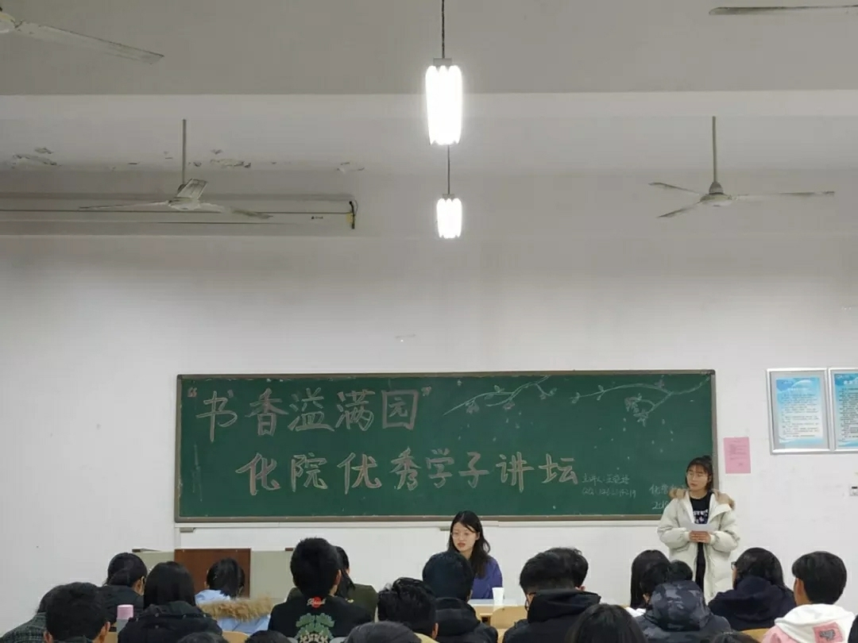

讲坛上，王晓语同学非常注重学习方法方面，以自身为例着重讲了大学学习中考研和教师资格证的重要性，过程讲解了英语在其中所占的比重之大，介绍了不少的有效学习方法和好的学习软件。王晓语同学还建议多参加活动，这样不仅可以锻炼自己的能力而且还可以扩大人际交际圈。
交流中，同学们畅所欲言，积极提出自己的问题，王晓语同学将自己的学习经验毫无保留地分享给大家，让在座的同学受益匪浅，对今后我们提高自身学习水平和质量有很大帮助。

化学化工学院
2018年11月16日

心灵摆渡||优秀学子讲坛——刘洋
通讯员：2017级制药一班林泽宇
为营造良好的学习交流氛围，从而进一步激发同学们的求知热情，提高同学们的学习积极性，改进学习方法，养成良好的学习习惯，使同学们尽早明确目标，制定科学的人生计划。2018年11月21日晚上，化学化工学院在二号综合楼A2002进行主题为“书香溢满园”的优秀学子讲坛。获得国家励志奖学金2016级机械与建筑工程学院刘洋，学习部及2018级学生干部和学生参加了此次讲坛。

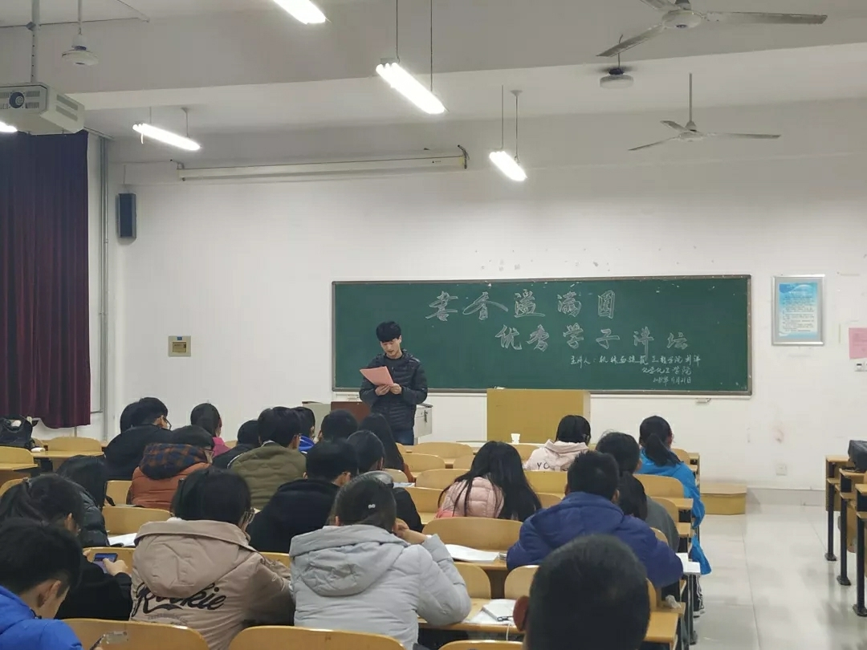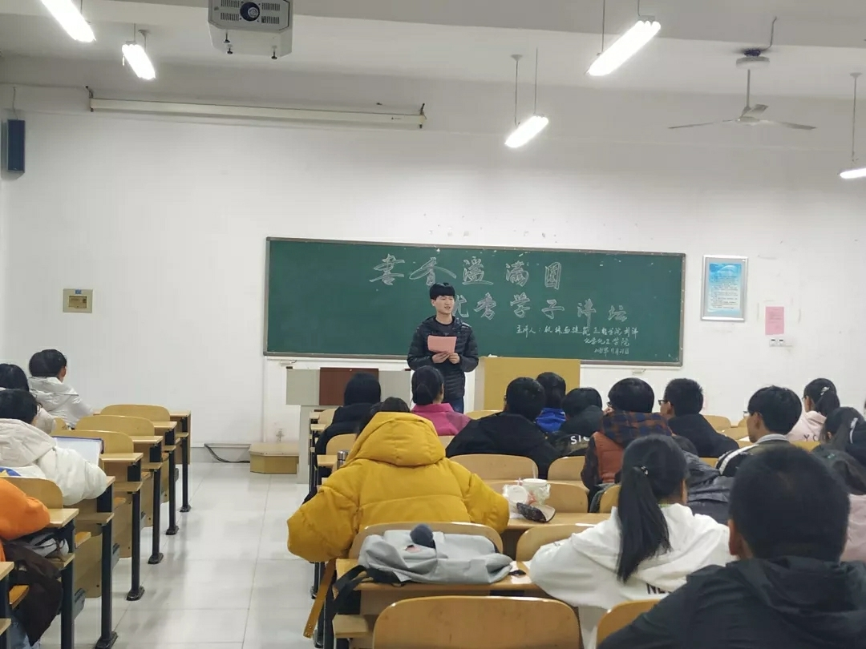

讲坛上，刘洋学长首先强调学习的重要，也提出了在大学拼搏的重要性，学长通过讲授自己的亲身经历让同学们感受这份光彩背后的艰辛，然后教给同学如何合理利用大一的课余时间，不断地提升自身能力，让自己的优势更加突出，然后又分享了一些英语四级考试的方法和小窍门，让在座的同学受益匪浅。
刘洋学长通过风趣幽默的语言为同学解答了同学们的在不同方面的问题，给同学们以启示，对今后同学们提高自己学习水平和质量有很大帮助。

化学化工学院
2018年11月21日

心灵摆渡||优秀学子讲坛——孔凡增、钟楠
通讯员：2017级制药一班林泽宇
2018年11月21日晚，由化学化工学院主办的“书香溢满园”优秀学子讲坛在二号综合楼A2009教室如期而至。化学化工学院2016级化学师范本科班省政府奖学金获得者钟楠学姐和国家励志奖学金获得者孔凡增学长的到场给同学们带来了精彩的经验分享。

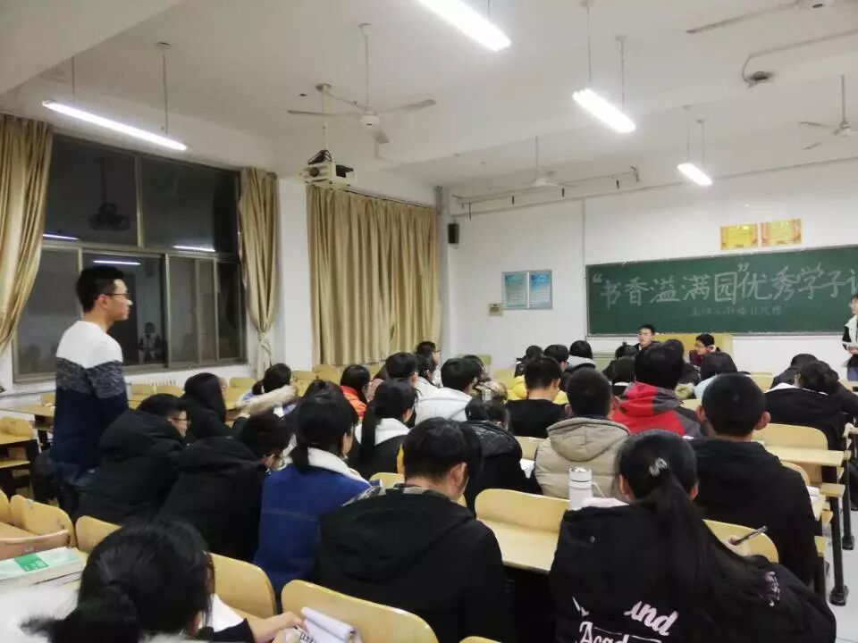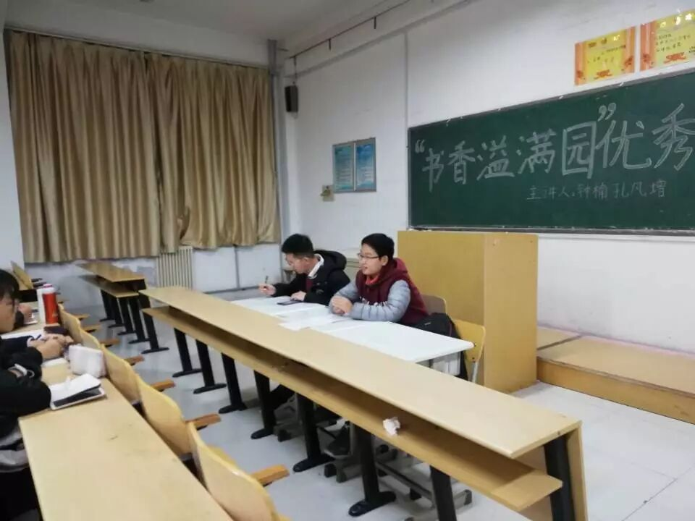

在交流会上，学长学姐开门见山的向我们分享他们的学习与生活经验。关于学习，学习方法需灵活，易变通，举一反三是关键；关于社团，不断尝试，填充激情，延续三分热度；关于交友，辨人心，交益友，陪伴心灵成长。学长学姐的慷慨分享让我们铭记于心，这股坚定力量会支撑我们披荆斩棘，迈向辉煌。
希望同学们能不忘初心，牢记使命，一步步提升自己的能力，大胆的去追求更好的明天，不留遗憾，最好的青春在路上！

化学化工学院
2018年11月21日

心灵摆渡||优秀学子讲坛——魏淑娇
通讯员：2017级制药一班林泽宇
为营造良好的学习交流氛围，从而进一步激发同学们的求知热情，提高同学们的学习积极性，改进学习方法，养成良好的学习习惯，使同学们尽早明确目标，制定科学的人生计划。2018年11月26日晚上，化学化工学院在二号综合楼A2015举办此次讲坛，邀请了历史与社会发展学院的魏淑娇学姐作为此次讲坛的主讲人，她获得国家奖学金，同学们积极参加了此次讲坛。
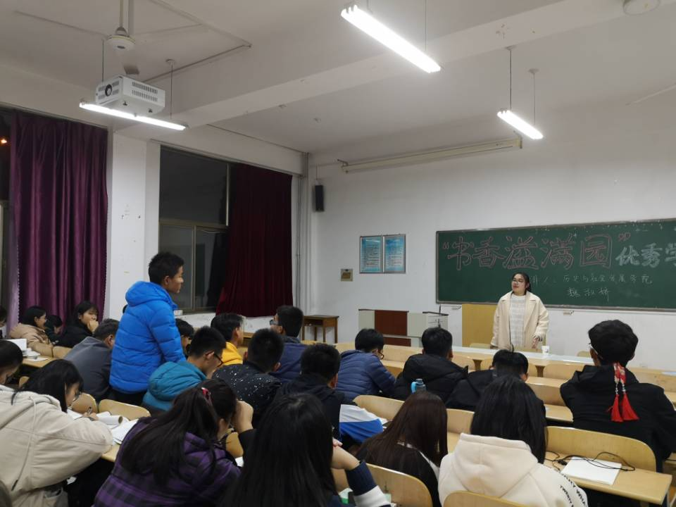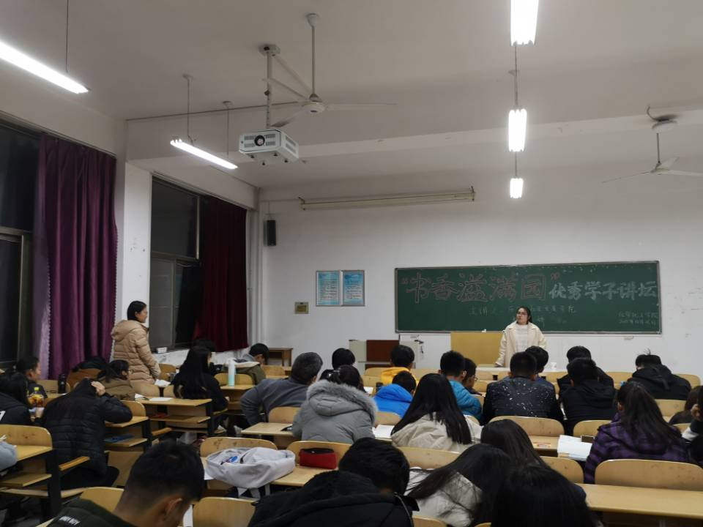
讲坛上，魏淑娇学姐首先强调学习的重要，并提出了在大学拼搏的重要性。学姐通过讲授自己的亲身经历让同学们感受这份光彩背后的艰辛，告诉同学们应及时在课后整理资料并温故知新，多去图书馆等地方提升自我，然后又分享了一些英语四级考试的方法和小窍门，让在座的同学受益匪浅。告诫同学们，无论是在学习，还是在生活，都要有自己的作息规律，制定一个小目标，然后为之努力。对于学习，上课端正学习态度，下课认真复习，完成作业。
魏淑娇学姐通过风趣幽默的语言为同学解答了同学们的问题，本活动减少同学在学习方面的疑问和盲区，让同学更充分、更深刻的了解学习的重要性，为以后的考研做好铺垫。希望同学们保持每天开心，充实，使自己每天都有所收获，都有所提高，最终实现自己的梦想。

化学化工学院
2018年11月26日

心灵摆渡||优秀学子讲坛——吴京羽
通讯员：2017级高分子材料与工程贾聪
与其用华丽的外衣装饰自己，不如用知识武装自己。——马克思
鲁迅曾说“学习必须如蜜蜂一样，采过许多花，这才能酿出蜜来。2018年11月28日晚，化学化工学院于二号综合楼A2019进行主题为“书香溢满园”的优秀学子讲坛。特邀荣获国家奖学金2016级化工二班的吴京羽，与学习部及2018级100名学生交流如何在这知识的花海中“采蜜”。
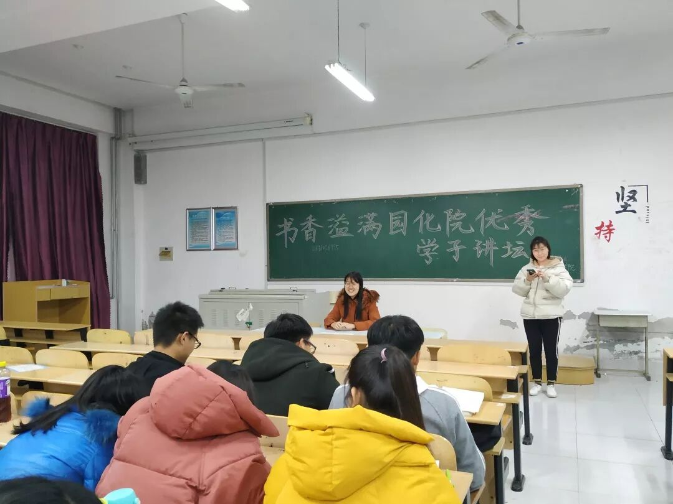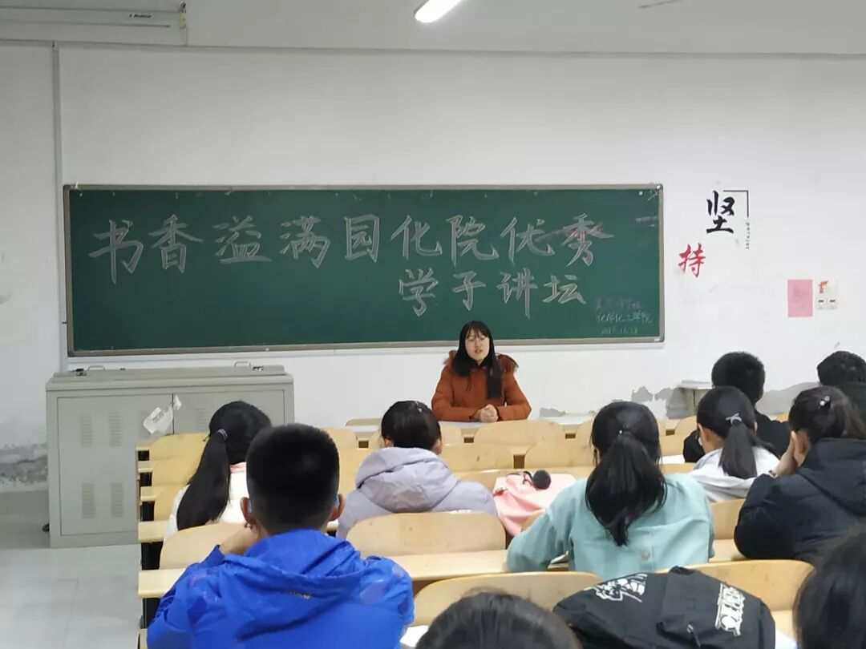

吴京羽学姐在讲坛中引用莎士比亚的“学问必须合乎自己的兴趣，方可得益”，强有力的阐述了兴趣对于做学问的重要性。她不仅围绕“后悔过去，不如奋斗将来”，将自己的学习经历娓娓道来，毫不吝啬的与大家分享了自己的学习方法，还细致入微建议同学们积极参加有意义的活动，并在活动中找到内心深处的那个真实的自己。
通过吴京羽学姐毫无保留地分享，不仅让同学们在迷途中找到方向，还使得同学们确立了更为远大的梦想，制定了更为科学的人生计划。

化学化工学院
2018年11月28日

